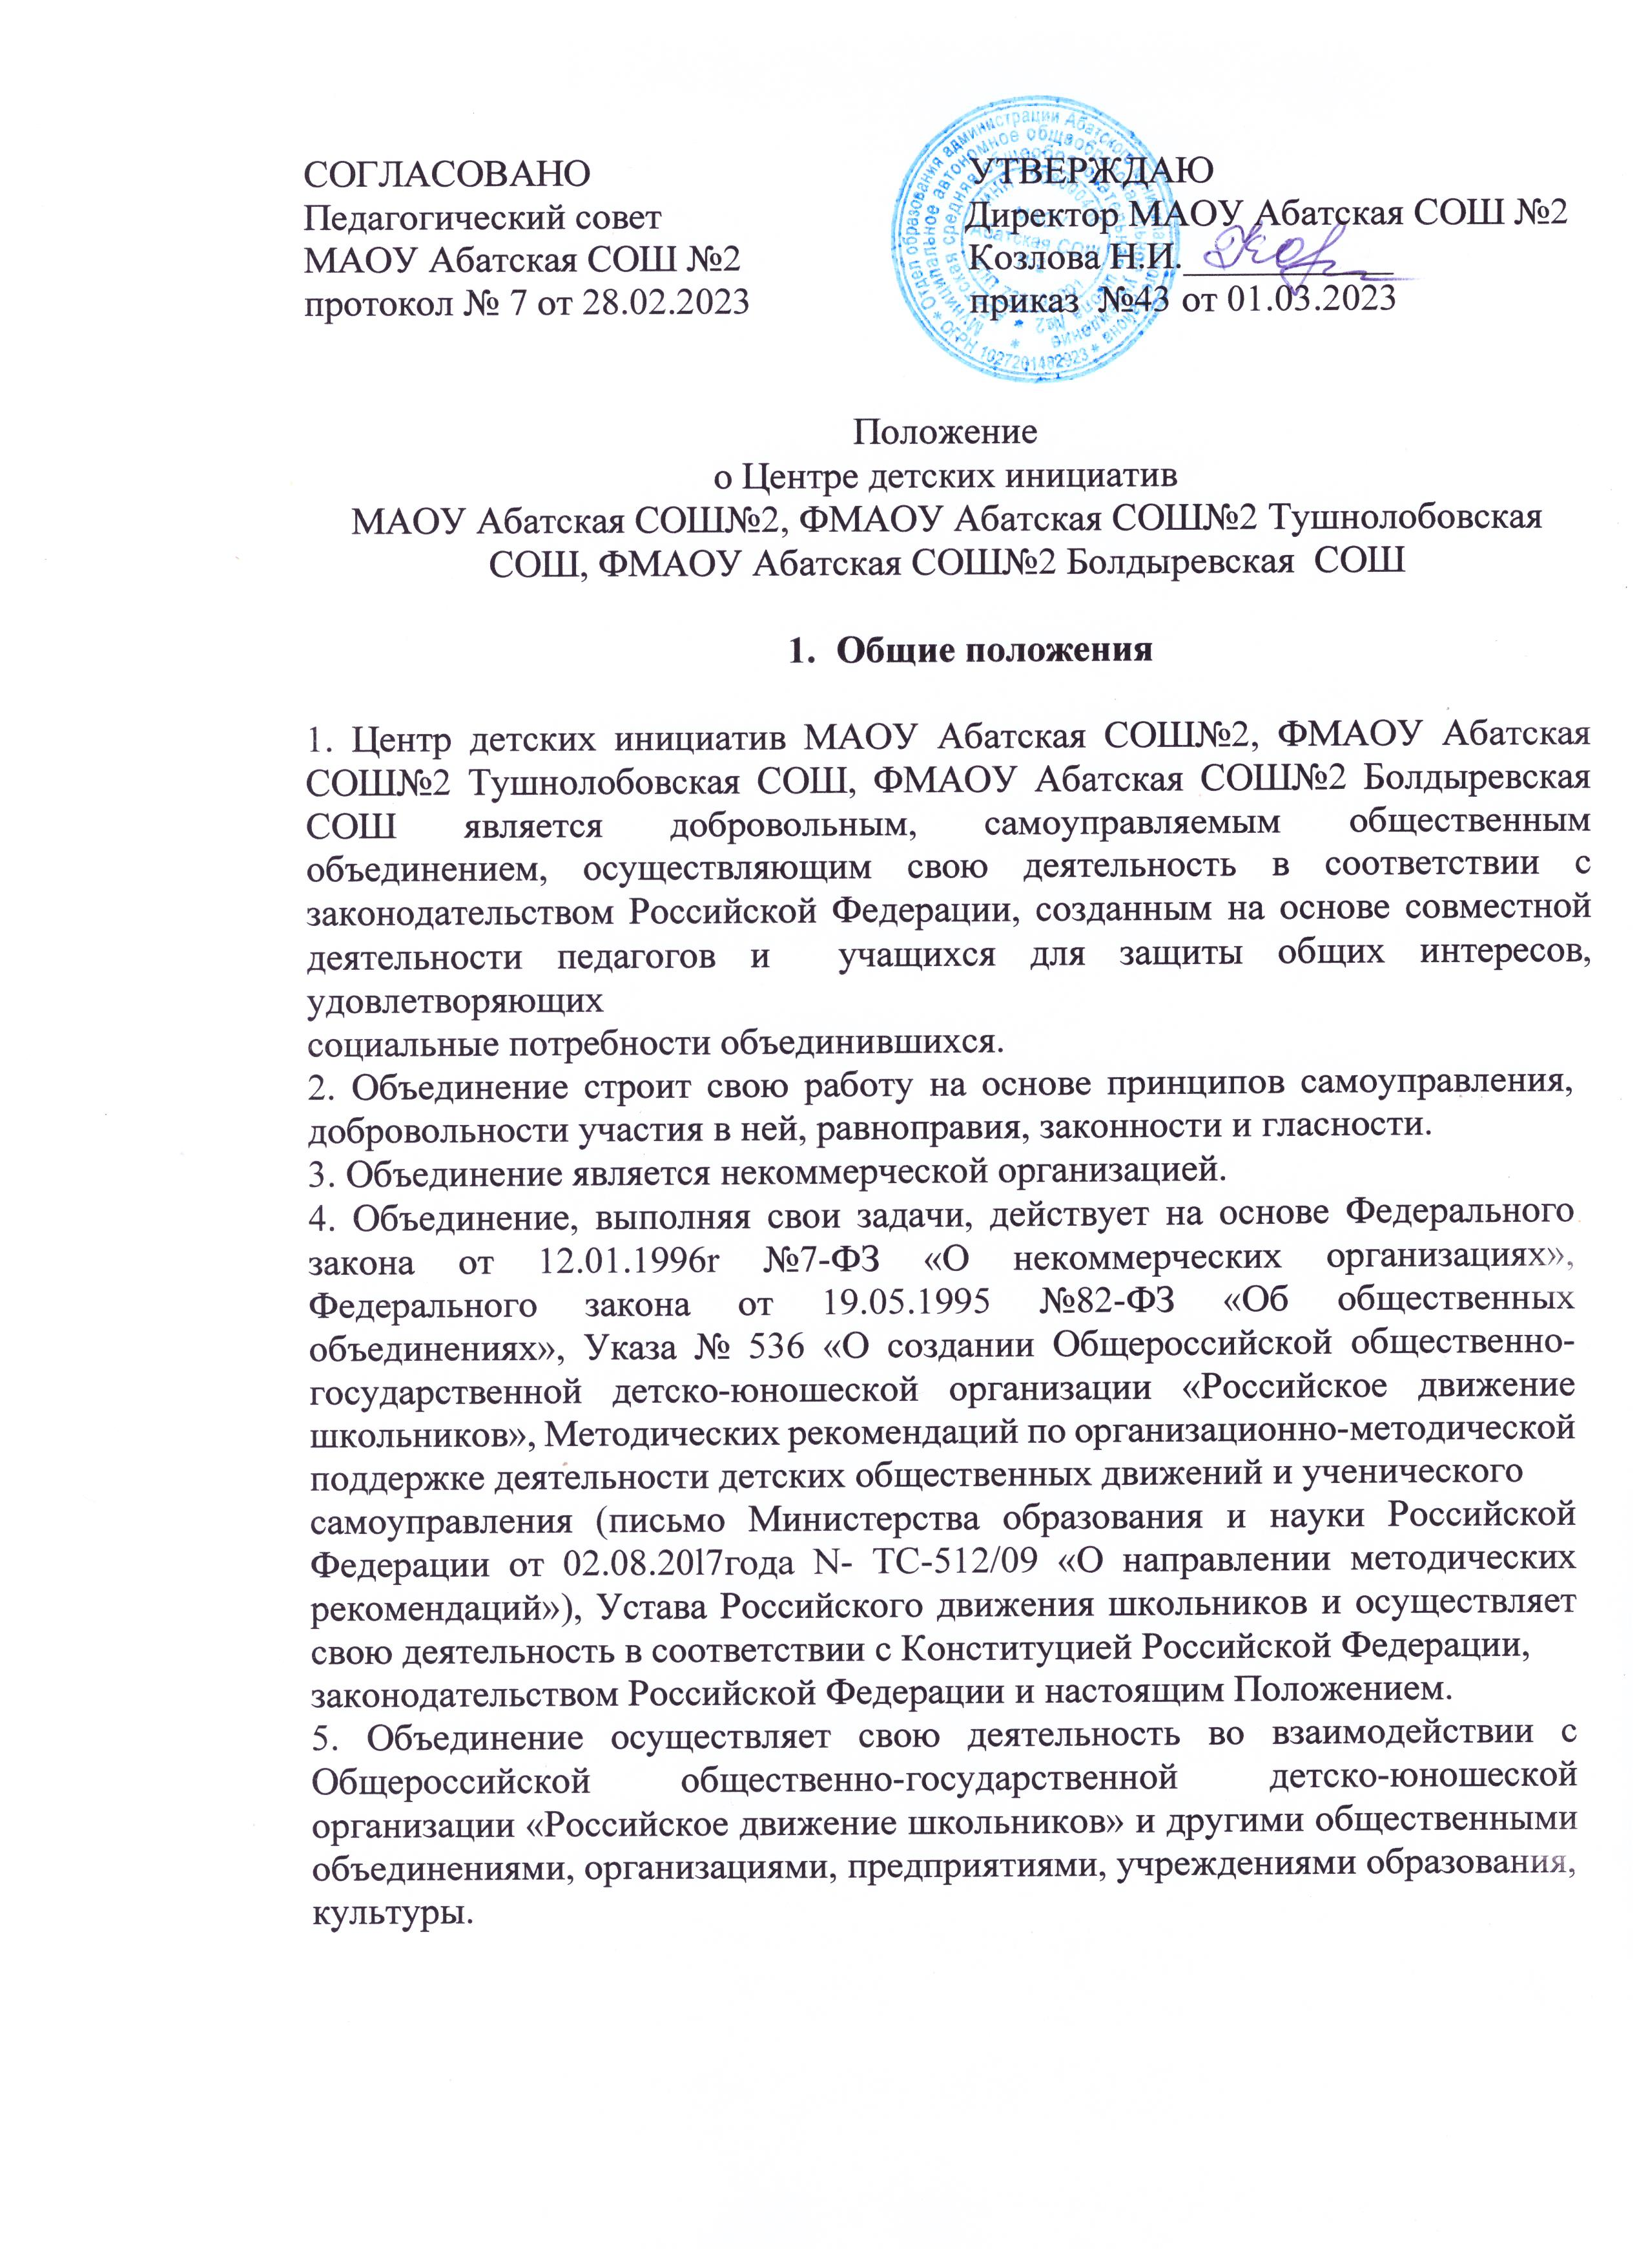

**2.Принципы объединения**

2.1. Центр детских инициатив МАОУ Абатская СОШ№2

ФМАОУ Абатская СОШ№2 Тушнолобовская СОШ

ФМАОУ Абатская СОШ№2 Болдыревская СОШ

строит работу на следующих принципах:

- сотрудничества и созидания;

- выбора содержания, организационной структуры, форм и методов деятельности ученического объединения школы;

-широкой гласности и открытости в деятельности объединения;

-свободы критики и обмена мнениями по любым вопросам школьной жизни, деятельности объединения;

-равноправного партнерства между всеми участниками образовательной деятельности;

**3. Цели и задачи объединения**

3.1. Целью объединения является создание условий для вовлечения учащихся в интересные и социально значимые отношения, содействие формированию личности на основе присущей российскому обществу системы ценностей, формирование готовности учащихся к выполнению разнообразных социальных функций в обществе для детей: перспективы интересной жизни; возможность удовлетворить свои потребности.

3.2. Для достижения этих целей Объединение решает следующие задачи:

- создание системы самоуправления как воспитывающей среды школы,

обеспечивающей социализацию каждого ребенка;

- создание атмосферы доверия, взаимопомощи, взаимопонимания;

- создание условий для свободного творческого развития личности

учащихся;

- формирование ценностного отношения к себе, другим, природе,

человечеству;

- социализация личности;

- формирование активной жизненной позиции, развитие

самостоятельности, инициативы;

- воспитание личной и гражданской ответственности за умение жить в

поликультурной и многонациональной стране.

**4. Члены Объединения, их права и обязанности**

4.1. Для достижения своих целей члены объединения имеют право:

- свободно распространять информацию о своей деятельности;

- представлять и защищать свои права и интересы;

- принимать участие в общих собраниях, избирать и быть избранным в

руководящий орган Объединения;

- вносить предложения по вопросам, связанным с деятельностью объединения, получать информацию о планируемых мероприятиях, принимать участие в мероприятиях, проводимых Объединением;

- право выбора форм, способов и видов деятельности для всех членов Объединения;

- объединяться в любые звенья, группы, союзы, клубы и т.д., не противоречащие своей деятельностью целям и задачам Объединения;

- обращаться за помощью и поддержкой в решении своих проблем в руководящий орган Объединения, администрацию школы, педагогам школы.

4.2. Члены Объединения обязаны:

- своими делами способствовать повышению авторитета Объединения;

- показывать пример в учебе, труде, беречь школьную собственность, соблюдать учебную и трудовую дисциплину;

- быть честным, чутким и внимательным к людям;

- заботиться об авторитете своего Объединения, проявлять инициативу, выполнять поручения

**5. Структура. Руководящие органы**

5.1. Высшим органом управления организации является ученический совет. Общешкольное собрание заслушивает и утверждает план работы на год, заслушивает и утверждает отчеты органов самоуправления, принимает изменения Устава, решает вопросы организации учащихся и другие вопросы. Общешкольное ученическое собрание проводится не реже одного раза в год.

5.2. Главным координирующим органом детской организации является актив школьного ученического совета, который действует между общешкольными собраниями учащихся. Заседание школьного ученического совета проводится не реже 1 раз в четверть.

5.3. Актив Центра детских инициатив. В период между собраниями деятельность Объединения координирует Актив Центра детских инициатив (ЦДИ), который созывается по мере необходимости, но не реже 1 раз в месяц.

5.4. Постоянно действующий орган СЦДИ избирается общим собранием на срок 1 год и является подотчетным общему собранию.

5.5. Все решения ЦДИ принимают простым большинством голосов от общего числа членов Совета.

5.6. В актив ЦДИ входят представители 4-11 классов, советник директора по воспитанию, заместитель директора по воспитательной работе, руководитель школьного методического объединения классных руководителей.

5.7. К компетенции ЦДИ относится:

- решение организационных вопросов Объединения; внесение изменений, дополнений в программе деятельности;

- принятие решений о проведении мероприятий в школе, о созыве общего собрания;

- обеспечение гласности деятельности Объединения.

5.9. Члены ЦДИ из своего состава выбирают председателя ЦДИ на срок полномочий.

5.10. Компетенция председателя ЦДИ:

- организует подготовку и проведение заседаний ЦДН;

- руководит деятельностью ЦДИ;

- выполняет организационно-распорядительные функции;

- непосредственно представляет Объединение в организациях,

общественных объединениях.

**6. Направления деятельности Центра детских инициатив:**

- ДВИЖЕНИЕ ПЕРВЫХ, ОРЛЯТА РОССИИ, ШКОЛЬНЫЙ МУЗЕЙ, ЮДП, ЮИДД, ЮНАРМИЯ, ЭКОЛЯТА, ВОЛОНТЕРСКИЙ ОТРЯД «АЛЬТЕРНАТИВА»,